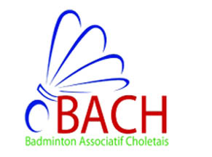
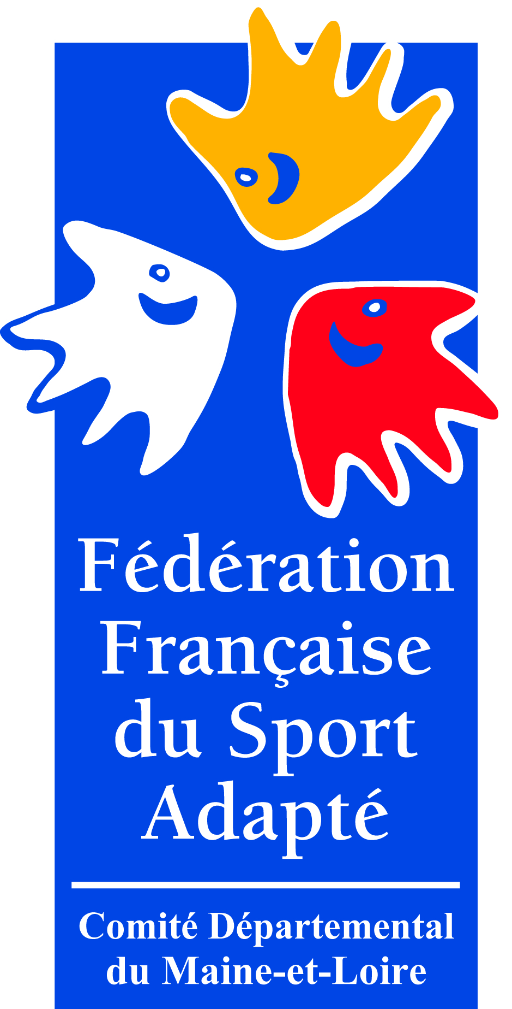
- 1 Mars 2018 –

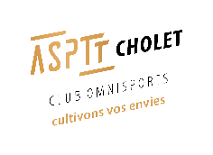
- A Cholet–
- RENCONTRE Badminton & Tennis de Table-

A l’attention des Educateurs Sportifs des Etablissements Spécialisés de Maine et Loire,

Madame, Monsieur,

Le Comité Départemental deSport Adapté du Maine et Loire, Le Badminton Associatif Choletais et l’ASPTT Cholet, vous proposent une RENCONTRE SPORT ADAPTE JEUNES à destination des jeunes de 10-20 ans.
Celle-ci se déroulera le 1 Mars 2018 de 10h à 15h, à la Salle Auguste Grégoire à Cholet (rue Maurice Ravel).

Le programme de la journée est axé autour d’ateliers de découverte et de temps de rencontres.

Vous trouverez ci-joint la fiche d’inscription à nous retourner pour le 19 février 2018.
Pour cette journée vous devez prévoir votre pique-nique et boissons, ainsi qu’une tenue de sport. Nous fournissons les raquettes, volants et balles.

Adèle FAUCON du Comité de Sport Adapté reste à votre disposition pour toutes informations complémentaires.

Veuillez agréer Madame, Monsieur, nos sincères salutations.

Claude SAVARIS
Président du CD Sport Adapté

Ecrire entre les crochets jaunes
Fiche à retourner avant le 19 Février 2018 au :
Comité Départemental Sport Adapté du Maine et Loire
cdsportadapte49@orange.fr

RENCONTRE : Badminton & Tennis de Table DATE 1 Mars 2018 Rencontre CDSA

Établissement :
Personne référente : .
Tél : Mail :
Equipe | Nom/Prénom | Sexe | Date de Naissance | Licence FFSA
1 |  | F M |  | Licence annuelle Licence d’un jour
2 |  | F M |  | Licence annuelle Licence d’un jour
3 |  | F M |  | Licence annuelle Licence d’un jour
4 |  | F M |  | Licence annuelle Licence d’un jour
5 |  | F M |  | Licence annuelle Licence d’un jour
6 |  | F M |  | Licence annuelle Licence d’un jour
7 |  | F M |  | Licence annuelle Licence d’un jour
8 |  | F M |  | Licence annuelle Licence d’un jour
9 |  | F M |  | Licence annuelle Licence d’un jour

L’établissement a un « forfait licence développement » oui non

